2017石家庄月考第七期
理综答案
- 选择题
1 | 2 | 3 | 4 | 5 | 6
C | D | C | D | C | B
7 | 8 | 9 | 10 | 11 | 12 | 13
C | A | B | C | B | B | C
14 | 15 | 16 | 17 | 18 | 19 | 20 | 21
B | D | C | A | BD | BC | AC | ABC
1.C 【解析】①正确；②正确；酶只改变反应速率，不改变结果，③错误；④正确；绝大多数酶是蛋白质与ATP的组成不同，⑤正确；不管蔗糖有没有被水解，都不会与碘发生颜色反应，⑥错误。
2.D 【解析】细胞骨架是由蛋白质纤维组成的网架结构，A错误；原癌基因是细胞原有的，不是基因突变产生的，B错误；未离体的细胞依然具有全能性，离体之后才能表现，C错误；叶绿体是光合作用的场所，它能合成淀粉，而高尔基体与植物细胞壁的形成有关，它能合成纤维素，D正确。
3.C 【解析】生殖细胞中不只表达性染色体上的基因，A错误；家庭中仅一代人出现过的疾病也可能是遗传病，B错误；C正确；群落演替的定义是随着时间的推移，一个群落被另一个群落所替代，D错误。
4.D 【解析】“探究植物细胞的吸水和失水”实验中，失水前后状况就是对照，A错误；密闭的生态瓶依然需要源源不断的太阳能，B错误；鲁宾和卡门用两组实验才证明氧气全来自水，C项错误； D正确。
5.C 【解析】克里克提出的中心法则只包括①②⑤，A错误；②过程只需要RNA聚合酶的催化，RNA聚合酶也可以破坏氢键，B错误；艾滋病毒是逆转录病毒，C正确；终止翻译的是终止密码子，D错误。
6.B 【解析】效应器指传出神经末梢及其所支配的肌肉或腺体，A错误；B正确；其原因不一定是药物抑制突触前膜释放神经递质，也可能是阻止了递质与突触后膜上受体的结合，还可能是抑制了兴奋的传导，C错误；在突触前膜只发生电信号→化学信号的转变，D错误。
7.C 【解析】煤干馏获得可获得苯、甲苯等化工原料，A错； B、地沟油主要是酯类物质，而汽油是烃类物质，故不可由地沟油分馏提取汽油，B错；用石油、煤、天然气和农副产品等为原料加工制得单体，经聚合反应制成的纤维为合成纤维，人造纤维是用木材为原料，经化学加工处理得到，D错。
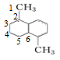
8.A 【解析】标准状况下22.4 L氯气是1 mol， 1 mol氯气与足量氢氧化钠溶液反应转移的电子数为N_{A} ，B错；1 mol FeCl₃完全转化为氢氧化铁胶体后，其中胶体粒子数目小于N_{A} ，C错；25 ℃时，1 L pH＝12的Ba(OH)₂溶液中含有的OH－数目为0.01N_{A}，D错。
9.B 【解析】该有机物与氢气充分反应后的有机物结构简式如右图，它含有6种不同环境的氢原子，所以产物的一氯代物的同分异构体数目有6种。
10.C 【解析】由题意可知，乙是NH₃，丙是N₂H₄，丁是两性氧化物Al₂O₃,A、B、C、D分别为H₂、N₂、Al、O₂，甲位AlN，戊为H₂O，己是Al（OH）₃。
11.B 【解析】本题考查原电池，a为负极，发生氧化反应，b为正极，发生还原反应，由图可知反应式为O₂+4e﹣+4H⁺═2H₂O。D项电子不能在磷酸溶液中移动。
12.B 【解析】①起始的pH为1，所以A错，②正确，③是冰醋酸，起始H⁺浓度的0，所以C错，K_{sp}只与温度有关，温度一定K_{sp}不变，D项错误。
13.C 【解析】由题意可知无色溶液无Fe^{3＋}，可计算出NH₃为0.02mol，则原溶液中NH为0.02mol，Mg（OH）₂为0.01mol，则原溶液中Mg²⁺为0.01mol，溶液2为NaAlO₂和过量的0.02molNaOH，由图可知，加入的NaOH为0.1mol，则原溶液中一定存在Al^{3＋}为0.01mol，消耗0.04molNaOH。所以C项错，其余正确。
14.B解析：桌面的受力微小形变借助于光的反射来放大，故属于放大思想；研究影响电荷间相互作用力的因素，用控制变量法；引力大小仍是借助于光的反射来放大，故也属于放大思想；螺旋测微器将本来很小的距离放大在转动部分上采用了放大的思想方法；故选B．
15.D解析：根据安培定则，通电直导线MN下方的磁场垂直纸面向里，且越靠近MN，磁感应强度越大，则磁通量增大，A选项错误；当线框运动到MN之前，磁通量增大，根据楞次定律可知，感应电流方向为逆时针方向，则B错误；线框所受安培力方向向下，C错误；线框重力势能增大，动能不变，则机械能增大，故D正确。
16.C解析：电容器与电源保持相连，电容器板间的电压不变，将B板向上平移一小段距离，根据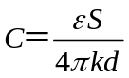分析得电容变大，再根据Q=CU，知电容器电量变大，所以电容器充电，故A不正确；根据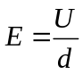分析得知板间电场强度增大，再根据U_{AC}= Ed_{AC} =φ_{A}-φ_{C}，A板的电势为零，知φ_{C}=﹣Ed_{AC}，得C点电势降低，故B错误；根据E_{P}=qφ_{C}，q<0，φ_{C}<0且降低，所以E_{P}增大，故C正确；保持B板不动，将A板上移一小段距离，板间距离增大，电场强度减小，U_{CB}= Ed_{CB} =φ_{C}-φ_{B}，知φ_{C}=φ_{B} +Ed_{CB}且φ_{B}=-U不变，所以C点电势降低，故D错误．
17. A
解析：若B球正好到最高点时相遇，则有B速度减为零所用的时间：
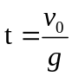；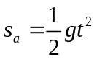；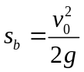；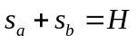
解得：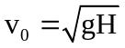=10 m/s
当AB两球恰好在地面相遇时，则有：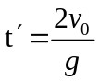；此时A的位移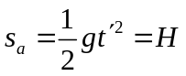
解得：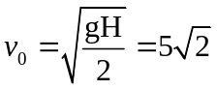 m/s
由上分析知：若 m/s，则B球正好运动到地面相遇，A对；若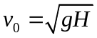=10m/s，B球正好到最高点相遇，C错；若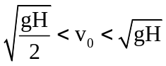，两物体相遇时B物正在空中下落，B错；若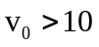m/s，两物体在B上升途中相遇，D错。
18.BD
解析：增大入射光的频率，光子的动能增大，根据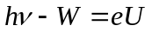可得遏止电压将变大，A错误；根据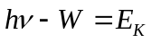可得光电子最大初动能将会增大，B正确；遏止电压与金属的材料和光子的频率都有关系C错；增大入射光的强度，光电流将增大，电流表示数变大，D正确。
19.BC
解析：根据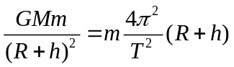可得地球质量M，再根据近地卫星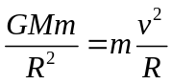，可得地球的第一宇宙速度为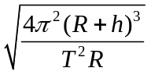故A错误；该卫星在轨道处的重力加速充当所在处向心加速度 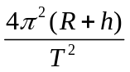 故B正确；由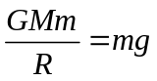可知忽略地球自转，地球表面重力加速度为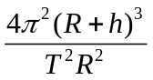故C正确；近地卫星周期为T此时地球的密度为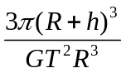故D错误。
20.答案： AC
解析：线圈绕轴匀速转动时，在电路中产生按照正弦规律变化的交变电流；由最大值表达式可知；E_{m}=NBSω=2πnBl²，从图示位置开始计时，线圈产生的电动势瞬时值表达式为(V)，A正确；电动势的有效值为E=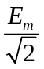，电流表示数为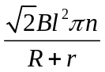，B错误； R两端电压有效值为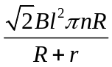，C正确，经任意T，负载R上产生的热量不是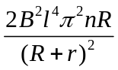，D错误。
21. 答案： ABC
解析：物块在竖直方向先做匀加速后做匀减速,物块B 在运动过程中先失重，后超重，A正确；物块在水平方向先做匀加速后做匀减速，由运动学公式，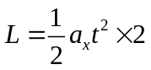可得水平方向加速度为a_{x}=0.4m/s²，在竖直方向上N-mg=ma_{y} 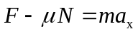可得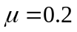故B正确；水平方向最大速度v=a_{x}t 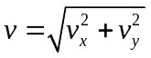可得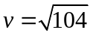 m/s，故C正确；由图象可知木板A的位移s=50m故D错误。
- 非选择题
22.答案(1) F (2) C（各3分）
23.答案：15（2分）；3（2分）；最左（1分）；0.90（2分）；1.0（2分）
24.答案：（1）M（0，2），N（0，-2） （2）（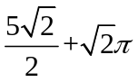）s
（1）小球在电场中做匀加速直线运动：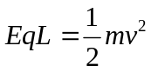，将L=m带入得v=2 m/s （2分）
由几何关系知N点坐标为（0，-2） （1分）
击中N后反弹斜向右上方匀速运动直至进入磁场
小球进入磁场后的半径：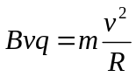 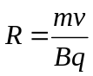=m （2分）
故小球在第一象限转半圆打在M点，M点坐标为（0，2）， （1分）
击中M后再在第二象限转半圆回到A点。
（2）在电场中时间：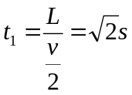 （2分）
匀速运动时间：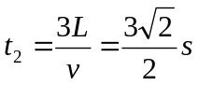 （2分）
在磁场中时间：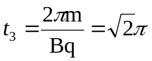s （2分）
t_{总}=t₁+t₂+t₃₌（）S （2分）
25.⑴由平抛运动规律知 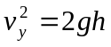 1分
竖直分速度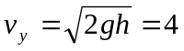m/s 1分
初速度v₁=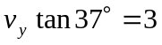m/s 2分
⑵物体A从P至Q点的过程，由动能定理有
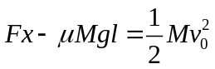 2分
经过Q点时，AB碰撞，动量守恒，机械能守恒
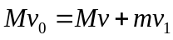 1分
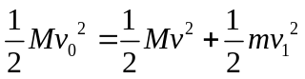 1分
解得：x=2 m 2分
（3）物体B从碰后到运动至E点
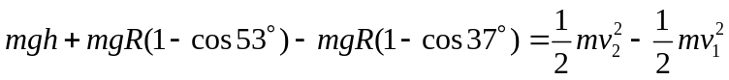 2分
代入数据可解得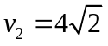m/s
物体从E点沿斜面上滑时 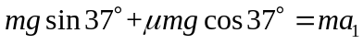 解得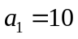m/s² 1分
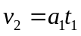解得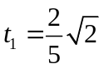s 1分
上滑的距离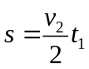解得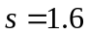m 1分
物体从斜面下滑时 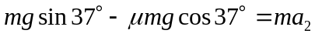 解得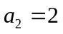m/s² 1分
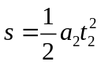解得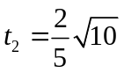s 1分
时间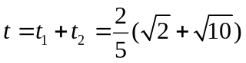 s 1分
26（14分）、【答案】
（1）ACDBE （2分） 浓硫酸（2分）Cu＋2NO₃−＋4H⁺＝Cu²⁺＋2NO₂↑＋2H₂O（2分）
（2）排出装置内空气（1分）
（3）①c(1分) ②紫红色溶液变无色（或紫红色变浅）（1分）
3MnO₄−＋4H⁺＋5NO＝3Mn²⁺＋5NO₃−＋2H₂O（2分）
- ①(或1.25 m)(2分) ②乙（1分）
【解析】
（1）按“有气体参与的化学实验”的思维模型：气体发生装置（A）——除杂装置（C）——核心反应（D）——检验收集装置（B、E）可知其连接顺序；加热装置前应先除水，故C中盛放的试剂为浓硫酸；方程式为铜与浓硝酸的课本反应方程式，注意浓硝酸要拆分。
（2）为防止空气中的氧气与铜反应生成氧化铜，应先排净空气后再进行加热。
（3）①由于NO₂可与H₂O反应生成NO，因此无法判断NO₂与Cu反应是否生成NO
②由信息可知，NO与KMnO₄反应生成Mn²⁺，故现象为溶液紫红色褪去或变浅，方程式可根据信息得出。
（4）①根据信息可知氧原子质量为a-m g，进而根据CuO原子个数比利用原子守恒可得
（a-m）/16=m/64，化简可得4a=5m。
②甲方案，Cu、CuO与稀硝酸也能反应得到Cu（NO₃）₂，溶液也为蓝色，故错误；乙方案正确；丙、丁方案中CuO都可以发生相应变化，故无法判断。
27、（14分）【答案】

（1）MnO₂+H₂O+e⁻=MnO(OH)+OHˉ（2分）（2）漏斗、烧杯、玻璃棒（1分）

（3）MnO₂ C （2分） 蒸发浓缩，降温结晶，过滤，洗涤，干燥 （2分）

（4）Cu＋H₂O₂＋H₂SO₄===CuSO₄＋2H₂O、Zn＋H₂SO₄===ZnSO₄＋H₂↑（各1分）

（5）2 （1分） 2MnOOH＋6HCl(浓)=====2MnCl₂＋Cl₂↑＋4H₂O（2分）

（6）Zn+4NH₃+2H₂O=[Zn(NH₃)₄ ]²⁺+2OH⁻+H₂↑或Zn+4NH₃▪H₂O=[Zn(NH₃)₄ ]²⁺+2OH⁻+H₂↑+2H₂O（2分）
【解析】
- 碱性锌锰电池的正极电极反应为MnO₂在此电极得电子发生还原反应。电极反应式为MnO₂+H₂O+e⁻=MnO(OH)+OHˉ。
- 操作A为过滤操作，所需的玻璃仪器为漏斗、烧杯、玻璃棒。
- 普通干电池的填充物成分为MnO₂ , C , NH₄Cl，经过滤，得到NH₄Cl溶液和不溶于水的滤渣MnO₂ , C。所得NH₄Cl溶液经过蒸发浓缩，降温结晶，过滤，洗涤，干燥操作可得到纯净的NH₄Cl晶体。
- 溶解时加入足量稀硫酸可能发生的反应为Cu＋H₂O₂＋H₂SO₄===CuSO₄＋2H₂O，过量的硫酸还可与锌筒发生反应Zn＋H₂SO₄===ZnSO₄＋H₂↑
- ①MnO₂＋H₂C₂O₄＋H₂SO₄===MnSO₄＋2H₂O＋2CO₂↑和2MnOOH＋H₂C₂O₄＋2H₂SO₄===2MnSO₄＋4H₂O＋2CO₂↑ 在两个反应中H₂C₂O₄中的C的化合价从+3价升到+4价，所以当1mol H₂C₂O₄参加反应时，共有2 mol电子发生转移。
②MnOOH与浓盐酸在加热条件下的反应中，MnOOH作氧化剂，盐酸作还原剂，反应为2MnOOH＋6HCl(浓)=====2MnCl₂＋Cl₂↑＋4H₂O。
- 根据题中信息Zn(OH)₂为两性氢氧化物，能溶于过量的氨水中，所以可根据Zn和Al性质的相似性，写出用过量氨水溶解Zn的离子方程式Zn+4NH₃+2H₂O=[Zn(NH₃)₄ ]²⁺+2OH⁻+H₂↑或Zn+4NH₃▪H₂O=[Zn(NH₃)₄ ]²⁺+2OH⁻+H₂↑+2H₂O

28、（15分）【答案】

（1）-41kJ/mol（2分）（2）0.013mol/(L▪min)（2分） 40%（2分）
（3）BC（2分）
（4）吸热（1分） 随着温度升高，只有正反应放热，K才会减小，因此逆反应吸热（2分）
（5）A（2分） （6）60%（2分）
【解析】
（1）根据盖斯定律，③-①-②可得CO（g）+H₂O(g)=CO₂(g)+H₂(g)的反应热为-41kJ/mol。
（2）根据题中数据可知，1100℃时，前30min该反应的化学反应速率v(CO₂)=（1-0.6）mol/（1L×30min）=0.013mol/(L▪min)。由三段式很容易得到，该温度平衡后CO转化率的为40%。
（4）根据表中数据可知，温度升高，K值减小，所以该反应正方向为放热反应。
（5）835℃，在恒容反应器中发生CO（g）＋H₂O（g） CO₂（g）＋H₂（g）的反应，
由表中数据可知该反应的平衡常数为K=1，计算各选项的浓度商：A、Q=1.2＞1，此反应向逆反应方向移动；B、Q=0.25＜1，此反应向正反应方向移动；C、只加入了反应物，此反应向正反应方向移动；D、Q=1，此反应处于平衡状态，不移动。
（6）由题中数据列三段式，可得
CO（g）＋H₂O（g） CO₂（g）＋H₂（g）
起始(mol) 2 3 0 0
转化(mol) x x x x
平衡(mol)2-x 3-x x x
K=X²/[(2-x)(3-x)]=1 解得：x=1.2
则CO的转化率是60%
29.（除标注外，每空2分，共11分）
（1）c（1分) 叶绿体、线粒体、细胞质基质
（2）不能 b cm时光合作用强度大于呼吸作用强度，释放O₂，d cm时呼吸作用强度大于光合作用强度，释放CO₂
（3）C₃ 从a cm处移至b cm处，光照减弱，光反应产生的[H]和ATP减少，C₃还原减少，C₃含量增加
【解析】（1）图乙中不变，说明光合等于呼吸，没有气泡释放，此时细胞内消耗ADP和Pi的场所即合成ATP的场所叶绿体、线粒体、细胞质基质。（2）当距离为b cm时光合大于呼吸，释放的是氧气，距离d cm时呼吸大于光合，释放的是二氧化碳。（3）从a cm处移至b cm处，光照减弱，光反应产生的[H]和ATP减少， C₃还原减少，C₃含量增加。
30.（每空1分，共8分）
（1）组织液
（2）下丘脑 细胞外液渗透压改变 神经—体液调节
（3）高尔基体 一定的流动性
（4）高 不能
【解析】（1）毛细血管外的液体是组织液。（2）水盐平衡调节的中枢在下丘脑；下丘脑渗透压感受器可以接受细胞外液渗透压的改变；有图可知该调节为神经—体液调节。（3）可以产囊泡的细胞器最可能是高尔基体，这体现了细胞膜具有一定的流动性特点。（4）受体结构改变，抗利尿激素不能正常发挥作用，所以对水分的重吸收减弱，细胞外液渗透压较正常人高；因为是受体结构改变，即使注射抗利尿激素也不能达到治疗的目的。
31.（每空2分，共10分）
(1)7 4 (2)分解者、非生物的物质和能量
（3）增多
（4）10000 kg
【解析】（2）生态系统组成成分包括非生物物质和能量、生产者、消费者和分解者。（3）蛇数量减少，鹰从鼠、食虫鸟获得更多能量，其所在食物链营养级降低，鹰获得能量更多，数量增加。（4）按最长食物链，10%的传递效率计算即可。
32.（每空2分，共10分）
（1）自花传粉，闭花受粉；自然状态下为纯种；有多对易于区分的相对性状；产生的子代数目多；花大易操作（任写出其中两项才得分）
（2）①自交 ②让AABB与aabb杂交得F₁ （或aaBB与AAbb杂交），再让F₁自交，观察子代的表现型及其比例，若后代出现四种表现型且比例为9∶3∶3∶1，则两对性状遗传符合自由组合定律
（3） ①某一雌配子形成时，B基因突变为b基因 ②某一雌配子形成时，含B基因的染色体片段缺失
【解析】（2）本题考查对遗传定律的运用能力。①常用的验证孟德尔遗传定律的杂交方法有自交法和测交法。植物常用自交法进行验证，因为豌豆自然状态下是纯种且自交，所以让AA与aa杂交得F₁，F₁自交后代出现两种表现型且比例为3∶1,则说明符合基因分离定律。②让AABB与aabb杂交得F₁，再让 F₁自交，若后代出现四种表现型且比例为9∶3∶3∶1，则说明控制这两对性状基因符合基因自由组合定律。（3）正常情况下BB与bb杂交,所得子代为Bb(花叶腋),偶尔出现的花茎顶植株，根据题意其后代表现也为花茎顶，说明不可能是环境因素影响；染色体数目正常，说明不是染色体数目变异；所以，有可能是发生了基因突变,可能是某一雌配子形成时B基因突变为b基因,也有可能是某一雌配子形成时,含B基因的染色体片段缺失。
33.答案：(1)ACE
解析：气体的压强是大量气体分子对容器壁的频繁碰撞引起的，A选项正确，知道气体的摩尔体积和阿伏伽德罗常数，可以算出每个气体分子占据空间的体积，但不是分子体积(分子间隙大)，故B错误；干湿泡温度计的湿泡显示的温度低于干泡显示的温度，是由于湿泡外纱布中的水蒸发吸收热量，从而温度会降低的缘故，选项C正确；因为液体表面分子间距离大于液体内部分子间的距离，液面分子间引力和斥力的合力表现为引力，所以液体表面具有收缩的趋势，故D错误；彩色液晶显示器利用了液晶的光学性质具有各向异性的特点，选项E 正确。
(2)①53 cm ②400 K
解析：①初始B内气体压强P₁=69 cmHg
由玻意耳定律可得，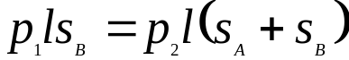
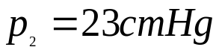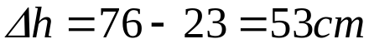

②P₁=69 cmHg V₁=ls
T₁=27+273=300 K
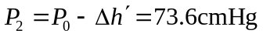
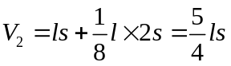
由理想气体状态方程 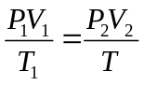
解得 T=400 k
34.【答案】
- ADE
光波在介质中的速度由介质种类和频率共同决定，波长短、频率大，折射率大，波速小，选项A正确；激光测距利用的是激光平行度好的特点，选项B错误；泊松亮斑是光绕过圆盘边缘发生的衍射现象，选项C错误；在照相机镜头前加装偏振滤光片拍摄水下的景物，可减弱反射光，从而使景象更清晰，选项D正确;电视机遥控器是利用红外线脉冲信号进行遥控的，选项E正确
（2）由图可知，波长λ=20 m （1分）
由振动方程知周期T=0.4 s （2分）
所以波速v=λ/T=50 m/s （1分）
由质点的振动方程可知，波向右传播（1分）
P点第二次到达波峰的时间为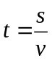，其中s=38 m （3分）
解得t= 0.76 s（2分）
35、【答案】
（1）第四周期第Ⅷ族（1分）；共价键和配位键（2分）
（2）3S²3P⁶3d¹⁰（1分）；正一价铜离子价电子排布式为3d¹⁰，其核外电子处于稳定的全充满状态，所以高温条件下Cu₂O比CuO 更稳定（2分）
（3）Al₂O₃ （1分） ；三氧化二铝为离子晶体，而三氯化铝为分子晶体（2分）
- ① 6（2分）， 正八面体（2分） ② 8:3 （2分）
【解析】由题意可知W 、X 、Y 、Z分别为O 、Al 、Fe、Cu。则（1）、（2）、（3）可得对应答案，（4）①中YW晶体为FeO晶体，晶胞结构为NaCl型，所以Fe²⁺配位数为6，与O²⁻距离最近且等距离的所有Fe²⁺离子为顶点构成的几何体为正八面体。②已知其化学式为Y_{0.88}W为Fe_{0.88}O，设Fe²⁺、Fe³⁺物质的量分别为x,y,则可列式x+y=0.88，2x+3y=2，解得x:y=8:3。
- 【答案】
（1）醇羟基，酚羟基，醛基（羟基、醛基也可）（2分）
- 乙醛（1分），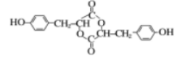（2分）
- 加成反应（1分）
- 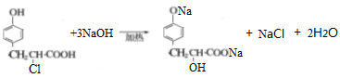（2分）
（5）13（2分），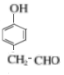（2分）
（6）
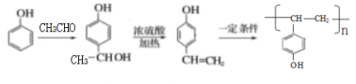（3分）
【解析】N结构已知，W的化学式为C₁₈H₁₆O₆（含有三个六元环），则可知W为，由已知信息可知A为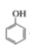，C为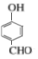，结合F的结构及已知信息（2）可以推出Q为，D为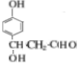，E为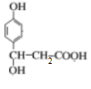，M为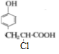，则（1）、（2）、（3）、（4）可得对应答案，（5）C的同系物且K分子式为C₈H₈O₂则K中含有酚—OH、—CHO，可为上—OH、—CHO加—CH₃取代，共10种，也可为上—OH、—CH₂CHO取代，共3种，加和一共13种同分异构体，其中核磁共振氢谱有五组峰，且峰面积比为1:2:2:2:1的是，（6）合成路线为
37.（除标注外，每空2分，共15分）
（1）刚果红染色法 梯度稀释 透明圈
（2）C₁酶、C_{x}酶、葡萄糖苷酶 纤维二糖
（3）18-25 酸性重铬酸钾
（4）醋酸杆菌是好氧性的，酵母菌是兼性厌氧型（1分）
38.（除标注外，每空2分，共15分）
（1）动物细胞核移植技术、动物细胞培养（1分）
（2） 基因表达载体的构建 乳腺蛋白基因启动子 显微注射法
（3） 胚胎分割 桑椹胚（或囊胚） 乳腺（房）生物反应器 否
【解析】提供体细胞核的黑白花奶牛为雌性，故无需鉴定性别。

